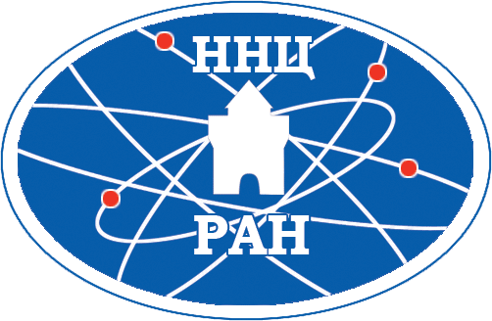 | Учреждение Российской академии наук  Нижегородский научный центр РАН  (ННЦ РАН) | 


Пресс-релиз

о публичной лекции профессора МГУ им. М.В.Ломоносова,
руководителя лаборатории нейрокомпьютерных интерфейсов
Александра Яковлевича Каплана
в рамках проекта «Открытая наука»
Нижегородского научно-просветительского центра «Знание-НН»

20 апреля 2015 года (понедельник) в 17.00 в аудитории 1313 Нижегородского государственного технического университета им. Р.Е. Алексеева (г.Нижний Новгород, ул. Минина, 24, корп. 1) состоится очередное мероприятие лектория «Открытая наука» Нижегородского научно-просветительского центра «Знание-НН» и Студенческого бизнес-инкубатора НГТУ.
С темой «Технологии прямого контакта с мозгом: фантазии или реальность?» выступит Александр Яковлевич Каплан,
профессор МГУ им. М.В.Ломоносова, руководитель лаборатории нейрокомпьютерных интерфейсов.

Для справки:
Вот уже почти сто лет, с тех пор как немецкий психиатр Ганс Бергер
открыл метод регистрации электрической активности мозга человека
непосредственно с кожной поверхности головы, ученые пытаются наладить
информационный диалог с мозгом.
В 50-х годах прошлого века профессор Йельского университета Хосе Дельгадо внес новую интригу в эту историю – для лечебных целей он разработал технику вживления в мозг человека миниатюрных стимуляторов нервных клеток. Стало возможным не только получать информацию от мозга, но и с помощью электрических импульсов вмешиваться в его деятельность. Казалось, открывался прямой путь для двустороннего прямого контакта с мозгом. Однако потребовалось еще четверть века усилий многих научных коллективов в разных странах, чтобы заработали первые настоящие интерфейсы мозг-компьютер.
Теперь человек может, не прикладывая никаких мышечных усилий, одной только силой намерения, набирать тексты, включать-включать внешние приборы.
В лекции будет рассказано о вновь открывающихся возможностях мозга
человека, о достижениях современных нейротехнологий, о перспективах
их применения для людей, потерявших способность говорить и двигаться,
а также для здоровых людей в целях осуществления мысленного управления
робототехническими устройствами и потоками информации.

Приглашаем принять участие в мероприятии и передать эту информацию заинтересованным слушателям.

Более подробную информацию и видеозаписи предыдущих мероприятий Нижегородского научно-просветительского центра «Знание – НН» и Нижегородского научного центра РАН можно найти на сайтах: http://www.znanienn.ru и http://www.nncras.ru.

Контактная информация:
Лапинов Александр Владимирович – председатель НПЦ «Знание-НН», доктор физ.-мат. наук, зав. лабораторией Института прикладной физики РАН, тел: (831) 4164696; факс: (831) 4164605; сот. 89527852211
Электронная почта: lapinov@appl.sci-nnov.ru

Муромцева Галина Александровна – исполнительный директор НПЦ «Знание-НН», канд.пед.наук, тел/факс: (831) 416-06-94; сот. 89107928389
Электронная почта: muromtseva@appl.sci-nnov.ru

Ермолаев Алексей Александрович – директор студенческого бизнес-инкубатора НГТУ им. Р.Е. Алексеева и ГК «MITBA Group», т.: (831) 4133091
Электронная почта: mitba@mitba.com

